Chorzów, 24 marca 2022r.

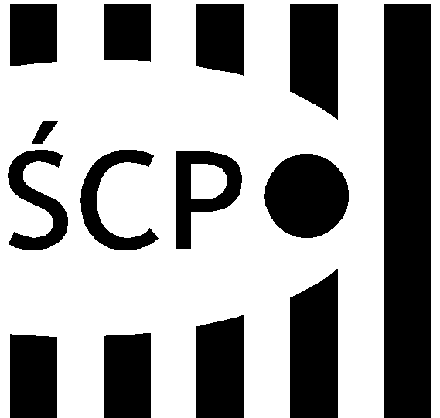

Śląskie Centrum Przedsiębiorczości
ul. Katowicka 47
41-500 Chorzów
tel. +48 (32) 743 91 60
fax +48 (32) 743 91 61
scp@scp-slask.pl
www.scp-slask.pl

SCP-IV-3.383.21.2022.AW

Wszyscy Wykonawcy

Unieważnienie postępowania przeprowadzonego
na podstawie zapytania ofertowego z dnia 14.03.2022r.
nr SCP/ZP/383/1-020/2022

Śląskie Centrum Przedsiębiorczości unieważnia postępowanie prowadzone
w oparciu o zapytanie ofertowe z dnia 14.03.2021r., którego przedmiotem była: Usługa polegająca na sporządzeniu specjalistycznej opinii dotyczącej ustalenia czy wdrożone certyfikatu EU Ecolabel w produkcji wyrobów poligraficznych stanowiło na dzień 31 marca 2020 r. dla danego przedsiębiorcy innowację produktową i procesową.

Uzasadnienie:
W przedmiotowym postępowaniu nie wpłynęła do Zamawiającego żadna oferta.
Z uwagi na powyższe Zamawiający unieważnia niniejsze postępowanie.

Od decyzji podjętej przez Zamawiającego nie przysługuje odwołanie. Wszelkie pisma składane przez Wykonawców mające charakter odwołania, Zamawiający pozostawi bez rozpatrzenia.

